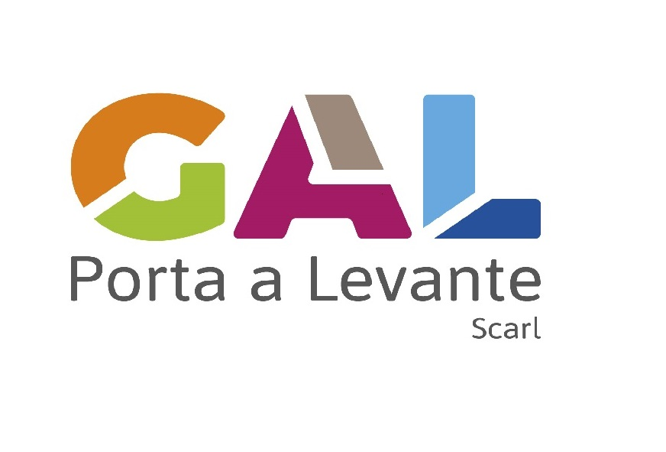
PO FEAMP
ITALIA 2014/2020

MODELLO ATTUATIVO
DEL GAL PORTA A LEVANTE scarl

ALLEGATO C.4e
VALUTAZIONE DI IMPATTO AMBIENTALE
(VIA)

Il sottoscritto nato il a in qualità di Rappresentante Legale

con sede legale in ,

SI IMPEGNA,

qualora l’investimento approvato a finanziamento rischi di avere effetti negativi sull’ambiente, a produrre una Valutazione di Impatto Ambientale entro la data di comunicazione inizio lavori del progetto finanziato e, contestualmente, a darne comunicazione all’Ufficio regionale di competenza.

LUOGO E DATA DI SOTTOSCRIZIONE
__ __ / __ __ /__ __ __ __

IN FEDE

